Pelmorex Weather Networks anuncia
el lanzamiento de CLIMA México

- La compañía exporta así el modelo de éxito de Eltiempo.es, el soporte digital de información meteorológica líder en España con 9 millones de usuarios únicos multiplataforma
- Clima México, disponible en web y App para Android e IOS, se posiciona como el servicio meteorológico más completo para los mexicanos
- Con pronósticos para 500.000 localidades a nivel mundial y 60.000 entre Latinoamérica y EE.UU., los usuarios de www.clima.com/mexico y de la APP CLIMA encontrarán una navegación sencilla para acceder a toda la información meteorológica

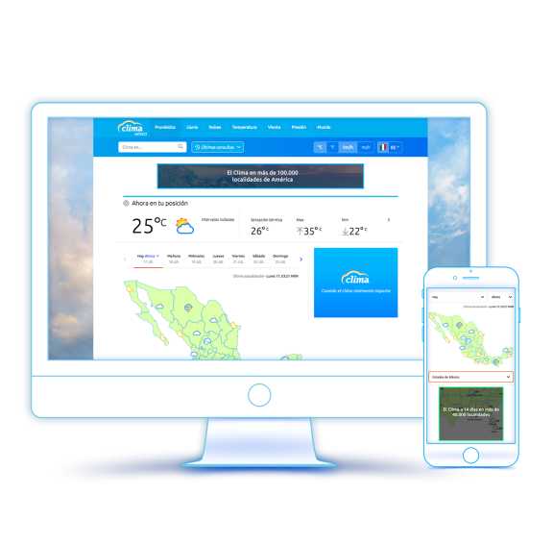
Ciudad de México (Distrito Federal, México), 31 de julio de 2017 - Pelmorex Weather Networks anuncia el lanzamiento de CLIMA México, un servicio meteorológico digital en español para los usuarios mexicanos. CLIMA México se suma a la extensa oferta de Pelmorex Weather Networks en América y el resto del mundo.
La compañía exporta así el éxito de Eltiempo.es, el soporte digital de información meteorológica líder en España, que cuenta con 9 millones de usuarios únicos multiplataforma (Comscore).
Diseñado específicamente para la población mejicana, CLIMA México ofrece información detallada en el momento, pronósticos meteorológicos a 14 días y múltiples mapas meteorológicos, disponibles gracias a la experiencia de Pelmorex como proveedor líder internacional de servicios meteorológicos desde hace más de 25 años.
Con pronósticos para 500.000 localidades a nivel mundial y 60.000 entre Latinoamérica y EE.UU., los usuarios de www.clima.com/mexico y de la APP CLIMA (Android e IOS) encontrarán una navegación sencilla a través de colores e iconos meteorológicos que permiten acceder de manera fácil y amena a toda la información meteorológica. De esta forma podrán planificar actividades al aire libre o estar preparados para las inclemencias del tiempo.

"Estamos encantados de ofrecer información meteorológica valiosa y relevante para la población de México, tanto en web como en la versión App", afirma Carlos Astorqui, director general de CLIMA. "Nos enorgullece poder proporcionar la mejor y más detallada información meteorológica para ayudar a las personas a planificar su día a día. “

"CLIMA México marca otro hito más en nuestro camino de ofrecer la información meteorológica más completa, en diferentes plataformas y de la forma más precisa y fiable. Como compañía, estamos evolucionando y expandiéndonos continuamente con el objetivo de satisfacer las necesidades de nuestros usuarios mexicanos y del resto del mundo ", afirma Pierre Morrissette, presidente y CEO de Pelmorex Corp., empresa matriz de Pelmorex Weather Networks. "

CLIMA México está disponible en www.clima.com/mexico y Google Play / Apple Stores
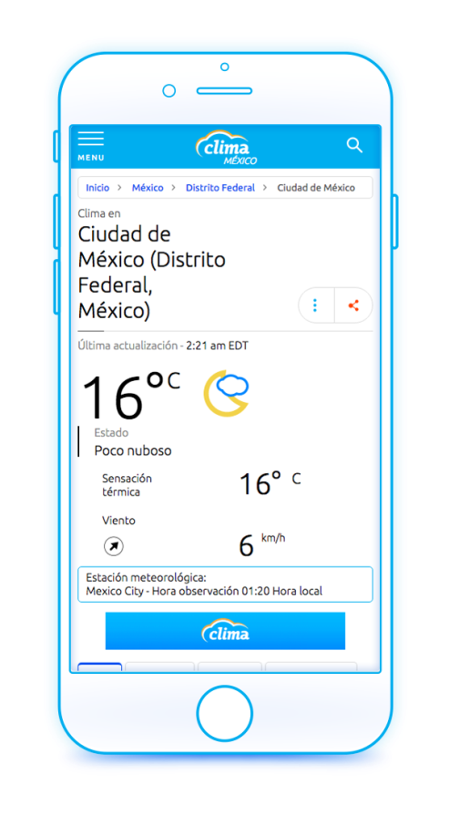
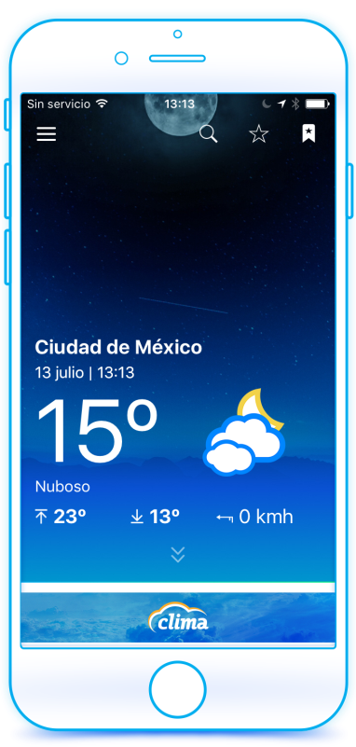

Para concertar entrevistas puedes contactar con:

Cristina Herrera
cherrera@eltiempo.es
0034 91 5311 988

Marga González
Actitud de Comunicación
marga.gonzalez@actitud.es
0034 91 3022 860

Acerca de Pelmorex Weather Networks
Pelmorex Weather Networks, división de Pelmorex Corp., es el proveedor líder internacional de servicios de información relacionados con el clima. Opera en América del Norte, Europa, Latinoamérica, India y Australia bajo las marcas The Weather Network, MétéoMédia, Eltiempo.es, Clima y Wetterplus.de. Weather Network y su homólogo francés MétéoMédia son los servicios meteorológicos y de información más populares de Canadá en TV, aplicaciones web y móviles. Eltiempo.es el principal proveedor español de información meteorológica multiplataforma. Pelmorex también opera el Sistema Nacional de Alerta y Difusión (Alert Ready) de Canadá que agrega y distribuye alertas de emergencia emitidas por agencias gubernamentales autorizadas.

Acerca de Pelmorex Corp.
Pelmorex Corp. es una empresa internacional que ofrece redes de información y soluciones de datos a consumidores, anunciantes y empresas. Opera en América del Norte, Europa, América Latina, India y Australia. Fundado en 1989, ha evolucionado de plataforma líder en información meteorológica a abrir nuevos caminos en servicios de información de salud y soluciones de Big Data. Pelmorex Corp. opera la División de Redes Meteorológicas de Pelmorex y así como el Sistema Nacional de Alerta y Difusión de Alertas de Canadá (Alert Ready). Pelmorex Data Solutions se centra en grandes soluciones de datos y conocimientos empresariales y Pelmorex Health Networks en los servicios de información de salud. Pelmorex Corp. posee el 60% de Complete Concussion Management Inc., la primera iniciativa para la división de Health Networks.

